Памятка по правилам поведения в зимний период на водоёмах.

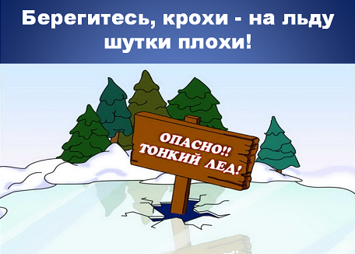 | Строго соблюдайте правила поведения на водоёмах в зимний период:  - Тонкий лёд непрочен и не выдерживает тяжести человека, безопаснее всего переходить по прозрачному, с зеленоватым оттенком льду толщиной не менее 7 см;  - Запрещается проверять прочность льда ударом ноги;  - Прежде чем сойти с берега на лёд, необходимо внимательно осмотреться, наметить маршрут, выбирая безопасные места, лучше всего идти по проложенной тропе;  - Опасно выходить на лёд при оттепели;  - Не следует спускаться на лёд в незнакомых местах, особенно с обрывов;  - Следует остерегаться площадок, покрытых толстым слоем снега;  - Кататься на коньках разрешается только на специально оборудованных катках.

